

课 程 实 验 报 告

课程名称：C++程序设计
实验名称：面向对象的整型栈编程

院 系 ： 计算机科学与技术学院
专业班级 ：计算机科学与技术2001班
学 号 ： U202011641
姓 名 ： 刘景宇
指导教师 ： 马光志

2021年12月12日

- 需求分析
- 题目要求
整型栈是一种先进后出的存储结构，对其进行的操作通常包括：向栈顶压入一个整型元素、从栈顶弹出一个整型元素等。整型栈类STACK采用之前定义的两个QUEUE类模拟一个栈，其操作函数采用面向对象的C++语言定义，请将完成上述操作的所有如下函数采用C++语言编程， 然后写一个main函数对栈的所有操作函数进行测试，请不要自己添加定义任何新的函数成员和数据成员。
class STACK : public QUEUE {
QUEUE q;
public:
STACK(int m); //初始化栈：最多存放2m-2个元素
STACK(const STACK& s); //用栈s深拷贝初始化栈
STACK(STACK&& s)noexcept; //用栈s移动拷贝初始化栈
int size()const noexcept; //返回栈的容量即2m
operator int() const noexcept; //返回栈的实际元素个数
STACK& operator<<(int e); //将e入栈，并返回当前栈
STACK& operator>>(int& e); //出栈到e，并返回当前栈
STACK& operator=(const STACK& s); //深拷贝赋值并返回被赋值栈
STACK& operator=(STACK&& s)noexcept;//移动赋值并返回被赋值栈
char * print(char *b)const noexcept; //从栈底到栈顶打印栈元素
~STACK()noexcept; //销毁栈
};
编程时应采用VS2019开发，并将其编译模式设置为X86模式，其他需要注意的事项说明如下：
（1）在用STACK(int m)对栈初始化时， 为其基类和成员q的elems分配m个整型元素内存，并初始化基类和成员q的max为m，以及初始化对应的head=tail=0。
（2）对于STACK(const STACK& s)深拷贝构造函数，在用已经存在的对象s深拷贝构造新对象时，新对象不能共用s的基类和成员q为elems分配的内存，新对象要为其基类和成员q的elems分配和s为其基类和成员q的elems分配的同样大小的内存，并且将s相应的elems的内容深拷贝至新对象为对应elems分配的内存；新对象应设置其基类和成员q的max、head、tail和s的对应值相同。
（3）对于STACK(STACK&& s)noexcept移动拷贝构造函数，在用已经存在的对象s移动构造新对象时，新对象接受使用s为其基类和成员q的对应elems分配的内存，并且新对象的max、head、tail应和s的基类和成员q的对应值相同；s的基类和成员q的elems设置为空指针以表示内存被移走，同时其对应的max、head、tail均应置为0。
（4）对于STACK& operator=(const STACK& s)深拷贝赋值函数，在用等号右边的对象s深拷贝赋值等号左边的对象s时，等号左边对象的基类和成员q不能共用s的基类和成员q为elems分配的内存，若等号左边的对象为其基类和成员q的elems分配了内存，则应先释放掉以避免内存泄漏，然后为其elems分配和s为其基类和成员q的elems分配的同样大小的内存，并且将s对应两个elems的内容拷贝至等号左边对象对应两个elems的内存；等号左边对象中的max、head、tail应设置成和s中基类和成员q的对应值相同。
（5）对于STACK& operator=(STACK&& s)noexcept移动赋值，在用等号右边的对象s移动赋值给等号左边的对象时，等号左边的对象如果已经为其基类和成员q中的elems分配了内存，则应先释放以避免内存泄漏，然后接受使用s的基类和成员q为elems分配的内存，并且等号左边对象中的max、head、tail应和s中基类和成员q中的对应值相同；s中基类和成员q的elems设置为空指针以表示内存被移走，同时其对应的max、head、tail均应设置为0。
（6）栈空弹出元素或栈满压入元素均应抛出异常，并且保持其内部状态不变。
（7）打印栈时从栈底打印到栈顶，打印的元素之间以逗号分隔。
- 需求分析
操作系统给每个线程分配了一块独立的内存空间，这块内存被组织成“栈”这种结构, 用来存储函数调用时的临时变量。每进入一个函数，就会将临时变量作为一个栈帧入栈，当被调用函数执行完成，返回之后，将这个函数对应的栈帧出栈。编译器就是通过两个栈来实现的。其中一个保存操作数的栈，另一个是保存运算符的栈。我们从左向右遍历表达式，当遇到数字，我们就直接压入操作数栈；当遇到运算符，就与运算符栈的栈顶元素进行比较。栈在括号匹配中的应用，栈在浏览器的前进后退中的应用。
这里要求对整型栈进行C++实现，并且要求继承自实验二中的QUEUE类，即用队列的基本操作实现栈的功能，也就是要用两个队列实现栈的后进先出，并且将其功能进行模块化，编写成函数，为了避免用户异常调用函数，函数参数多采用常引用。采取面向对象的整型栈编程，初始化采用构造函数完成，销毁队列采用析构函数完成。初始化栈时可以是生成空栈，也可以是深拷贝一份，或者浅拷贝一份，其中对于浅拷贝得到的栈，要在释放栈前判断空间是否已经释放。能够实现栈的复制，并且可以完成进栈、出栈等基本操作，同时能够对于空栈时出栈、满栈时进栈等不合法操作抛出异常，作为提示，能够随时查看队列能存放的最大整数个数以及当前存放整数个数。
- 系统设计
- 概要设计
面向对象的整型栈，能够能够很好的实现模块化以及代码的复用性。
利用两个队列模拟栈，并且栈继承队列，设计相应的数据结构，其中包括继承下来的队列的元素，有elems为指针，指向QUEUE队列对应的首地址，max为整型常量，存储QUEUE中的最大存储元素的个数，整型变量head和tail分别存放队列中首元素和尾元素在队列中的序号位置，以及另一个队列q，队列q也包括elems，max，head，tail等元素。（如图1所示）
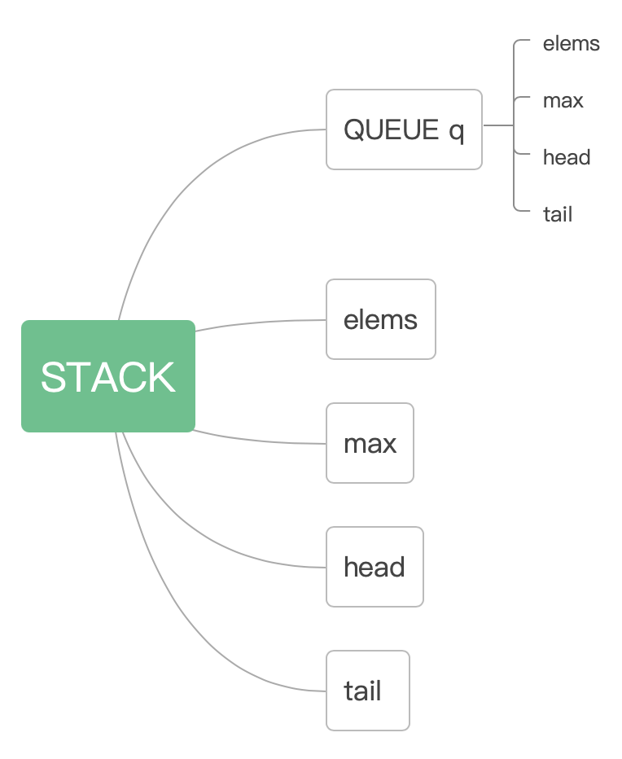
图 1 STACK数据结构
利用继承的QUEUE类的功能将栈功能的实现进行函数化，包括利用构造函数初始化栈，通过重载等C++特性实现通过操作符返回实际元素个数、最大元素、进栈、出栈、栈的复制等功能，通过print成员函数实现队列元素的输出显示等，通过析构函数实现队列的销毁，同时将其普通成员函数声明为虚函数，便于派生出其他类，实现多态。（如图2所示）
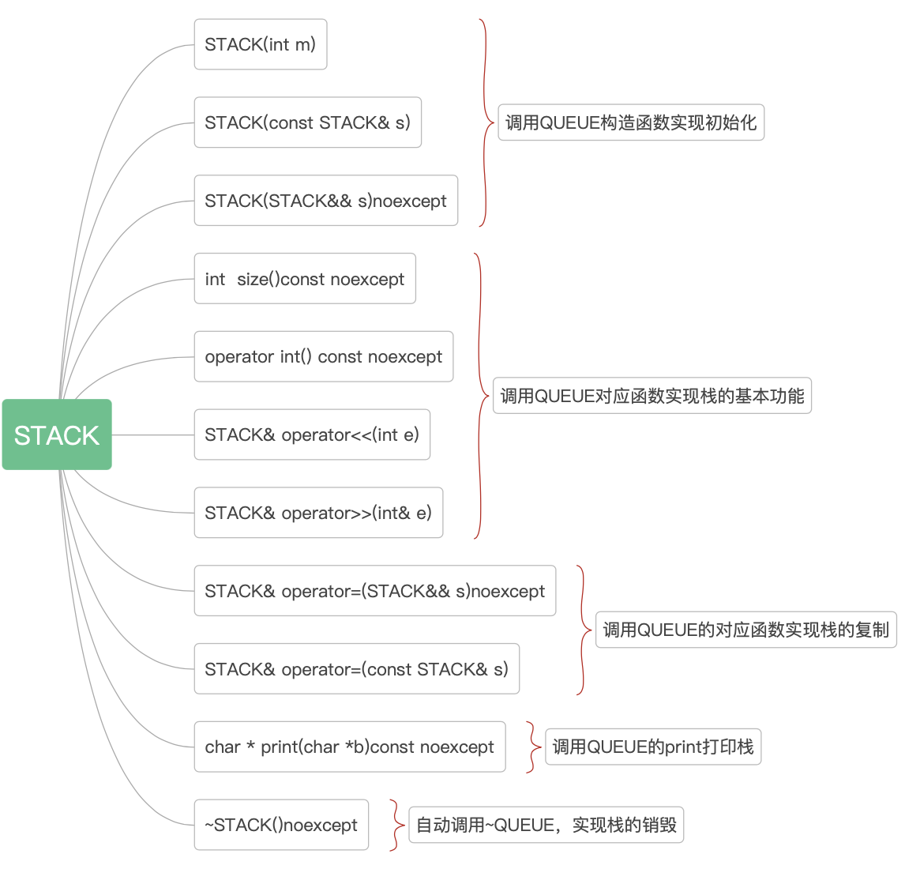
图 2 STACK的基本操作
- 详细设计
2.1 STACK初始化
2.1.1 STACK(int m)
功能：初始化栈，最多申请m个元素
入口参数：模拟栈的两个队列中单个队列最多存放元素个数m
出口参数：无
流程：调用QUEUE的构造函数对两个队列进行初始化，且QUEUE的构造函数中包含了对于m异常的判断。
2.1.2 STACK(const STACK& s)
功能：用s深拷贝初始化栈
入口参数：栈对象常引用栈
出口参数：无
流程：调用QUEUE的深拷贝构造函数，用栈s中的两个队列对this指向栈的两个队列进行深拷贝初始化。
2.1.3 STACK(STACK&& s)noexcept
功能：用s移动初始化栈
入口参数：栈常引用s
出口参数：无
流程：调用QUEUE的相应构造函数进行移动初始化，用栈s中的两个队列对this指向栈的两个队列进行移动初始化，且QUEUE移动初始化函数对max，head，tail等置为nullptr或者0。
2.2 STACK基本操作
2.2.1 int size()const noexcept
功能：重载size() 返回当前栈中存放元素的最大个数
入口参数：无
出口参数：栈中能存放最大元素个数
流程：对两个队列分别调用其size()函数，将两个队列能存存放的最大元素个数的和返回。
2.2.2 operator int() const noexcept
功能：重载int() 返回当前栈中实际元素个数
入口参数：无
出口参数：返回当前栈中实际元素个数
流程：分别调用两个队列的int()函数，将两个队列当前存放的实际元素个数的和返回。
2.2.3 STACK& operator<<(int e)
功能：重载<< 将e入栈顶，并返回当前栈
入口参数：进栈整数e
出口参数：进栈后栈的常引用
流程：判断当前栈是否满了，如果满了，那么抛出异常，再看第一个队列是否满了，如果未满，那么就进如第二个队列，否则进入第一个队列，进队列的操作使用继承下来的队列的入队操作符。
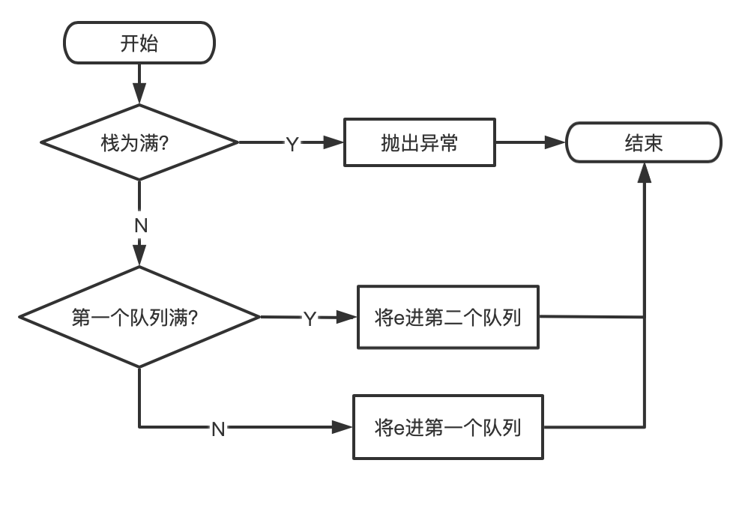
图 3进栈函数流程图
2.2.4 STACK& operator>>(int& e)
功能：重载>> 从栈顶出元素到e
入口参数：用来接收栈顶元素的整数变量e
出口参数：进栈后栈的常引用
流程：首先判断栈是否空，如果空，则抛出异常，如果不为空，再看第二个队列是否为空，如果为空，则利用QUEUE的出队和入队函数实现从第一个队列中取出最后一个元素进行出栈的操作，如果第二个队列不为空，则从第二个队列中取出最后一个元素出栈，并返回当前栈的引用。
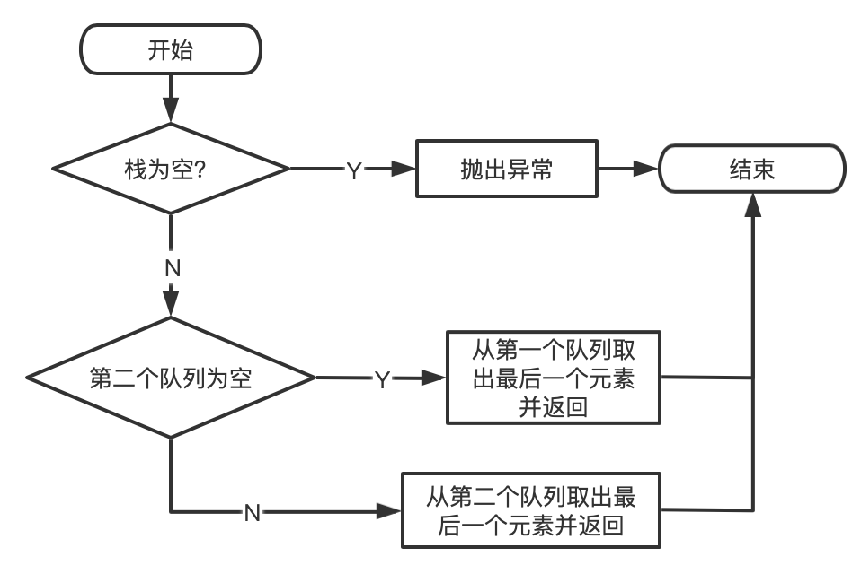
图 4出栈函数流程图
2.3拷贝STACK
2.3.1 STACK& operator=(const STACK& s)
功能：深拷贝赋s给栈
入口参数：队列常引用s
出口参数：深拷贝后当前栈的引用
流程：分别调用两个队列的深拷贝复制函数
2.3.2 STACK& operator=(STACK&& s)noexcept
功能：移动赋s给栈
入口参数：栈常引用s
出口参数：当前队列的常引用
流程：分别调用两个队列的移动复制函数
2.4打印STACK
char* print(char* b)const noexcept
功能：打印栈的元素至b并返回b
入口参数：存放栈元素字符的字符指针b
出口参数：栈元素字符串对应的字符指针
流程：分别调用两个队列的print函数得到两个字符串，将两个字符串按顺序拼接，返回新的字符串的首地址
2.5销毁STACK
~STACK()
功能：销毁当前栈
入口参数：无
出口参数：无
流程：系统自动调用两个队列的析构函数，实现释放。
- 软件开发
硬件环境：PC机，Intel Core i5 四核 CPU 1.4GHz，8G内存
使用操作系统：Windows10（虚拟机）
程序运行平台：VS2019
编译模式：x86
四、软件测试
测试结果以及得分如下图所示。
可以看到所有功能基本实现。

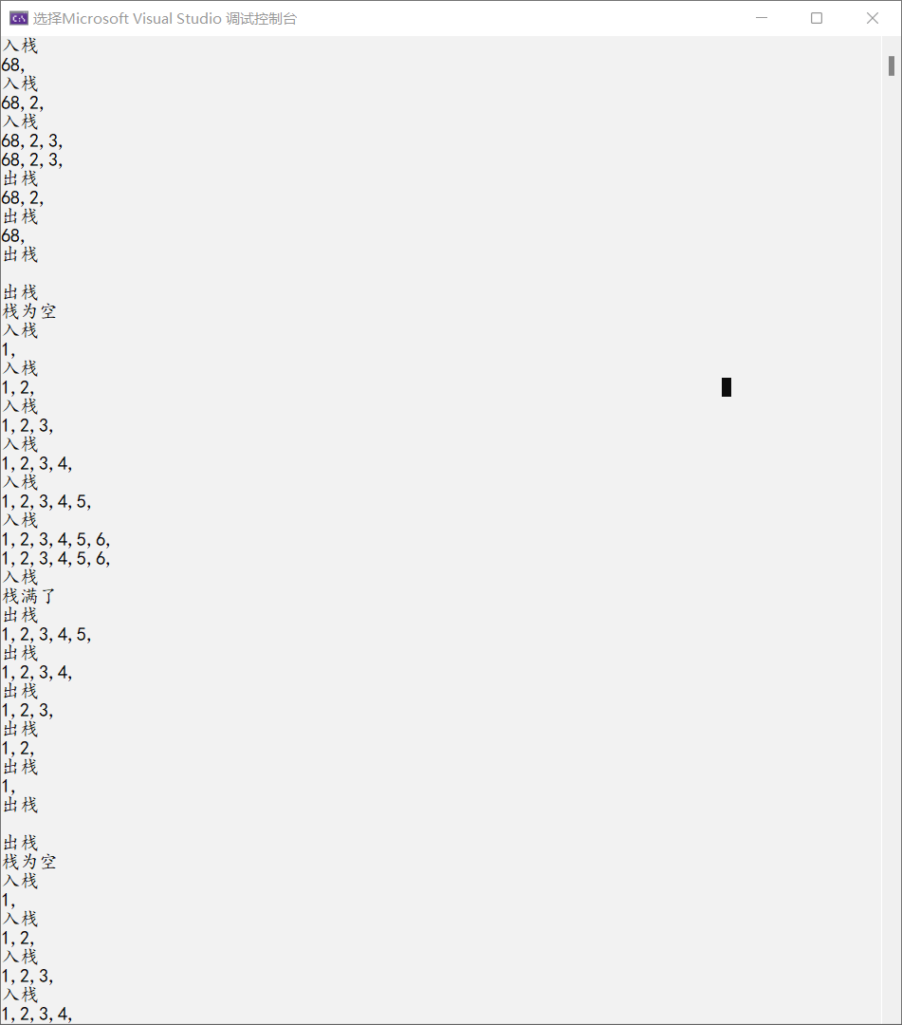
图 5 测试结果1
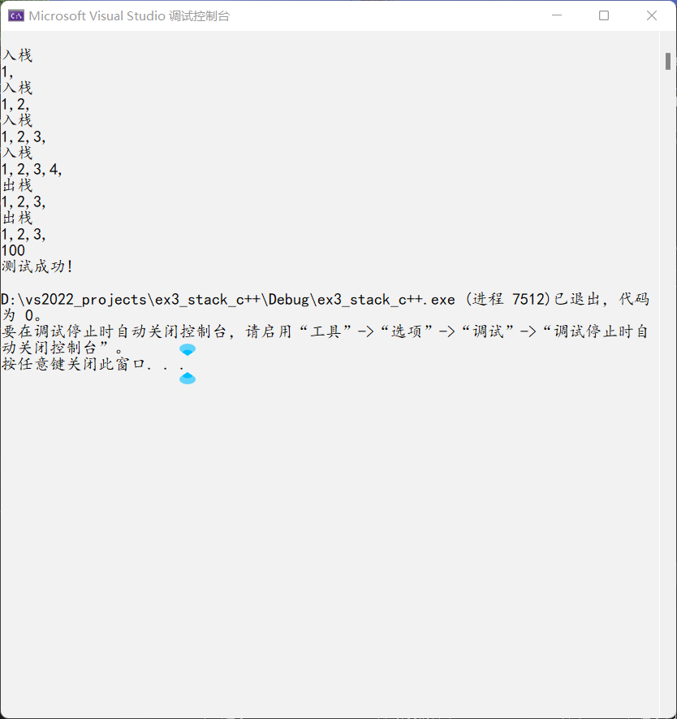
图 6 测试结果2

五、特点与不足
- 技术特点
通过数据结构的设计以及函数封装以及C++的类等实现了模块化，增加了代码复用性，函数化、模块化的程序使得调试过程更容易找到bug所在。
对重要数据类型声明为常量，函数接口也设计为常量，增加了程序运行过程中的安全性。
同时通过操作符重载等使操作符具有新功能，使得编写代码是代码简洁明了，增强了代码的可读性。
充分利用了C++的继承，实现了从QUEUE类派生出STACK类。
- 不足和改进的建议
栈的最大存放数据元素个数一旦经过初始化，就无法修改，对于开始对于数据量不定的问题，不能够保证取得一个合适的栈最大存放元素个数。
可以增加函数来实现栈的增加容量的功能，使得栈能够根据数据量持续增加自身所能存放的数据元素的个数，从而增加该程序的适应性。
六、过程和体会
- 遇到的主要问题和解决方法
无法直接修改常量内容，通过强制类型转换，来改变常量中的值。
对于浅拷贝的考虑不周到，使得销毁队列的时候可能会出现再次释放已经被释放掉的内容，从而出现错误，在销毁队列函数中对elems是否为空进行单独的判断，避免重复释放。
- 课程设计的体会
通过课程设计，对于C++课程中学到的原理进行了实践，实现了栈的初始化、进栈、出栈等基本功能，对于栈的实现原理有了更深一步的理解。
对于浅拷贝、深拷贝过程中出现错误的情况进行debug，从而提高了逻辑的严谨性。通过函数封装等，进一步理解了模块化编程。
对于操作符重载的意义有了更深一层次的理解，操作符重载对于代码编很有帮助。
更深层次地理解了面向对象过程中的继承和多态等。
通过const关键字的使用，更加理解安全性的用意。通过对整个程序的设计、编写、调试等强化了对程序的整体性的把握。
七、源码和说明
- 文件清单及其功能说明
ex3_stack_c++.h、ex3_stack.cpp、ex3_test.cpp、ex3_stack_c++.vcxproj、ex2_queue.cpp、ex2_queue.h、ex3_stack_c++vcxproj.filters、ex3_stack_c++.vcxproj.user、stack.exe。
其中stack.exe为可执行程序，ex3_stack_c++.h、ex3_stack.cpp、ex3_test.cpp、ex2_queue.cpp、ex2_queue.h为源代码，ex3_stack_c++.vcxproj、ex3_stack_c++vcxproj.filters、ex3_stack_c++.vcxproj.user为VS工程文件。
- 用户使用说明书
下载stack.exe，在本地运行stack.exe。
- 源代码
ex3_stack_c++.h
- #include "../实验二/ex2_queue.h"
- class STACK : public QUEUE {
- QUEUE q;
- public:
- STACK(int m); //初始化栈：最多存放2m-2个元素
- STACK(const STACK& s); //用栈s深拷贝初始化栈
- STACK(STACK&& s)noexcept; //用栈s移动拷贝初始化栈
- int size()const noexcept; //返回栈的容量即2m
- operator int() const noexcept; //返回栈的实际元素个数
- STACK& operator<<(int e); //将e入栈，并返回当前栈
- STACK& operator>>(int& e); //出栈到e，并返回当前栈
- STACK& operator=(const STACK& s); //深拷贝赋值并返回被赋值栈
- STACK& operator=(STACK&& s)noexcept;//移动赋值并返回被赋值栈
- char * print(char *b)const noexcept; //从栈底到栈顶打印栈元素
- ~STACK()noexcept; //销毁栈
- };

ex3_stack.cpp
- #define _CRT_SECURE_NO_WARNINGS
- #include "ex3_stack_c++.h"
- #include <cstring>
- STACK::STACK(int m) :QUEUE(m), q(m) {}//初始化栈：最多存放2m-2个元素
- STACK::STACK(const STACK& s) : QUEUE((const QUEUE&)s), q((const QUEUE&)s.q) {}////用栈s深拷贝初始化栈
- STACK::STACK(STACK&& s)noexcept :QUEUE((QUEUE&&)s), q((QUEUE&&)s.q) {}////用栈s移动拷贝初始化栈
- int STACK::size()const noexcept {
- //返回栈的容量即2m-2
- return QUEUE::size() + q.size();
- }
- STACK::operator int() const noexcept {
- //返回栈的实际元素个数
- return QUEUE::operator int() + int(q);
- }
- STACK& STACK::operator<<(int e) {
- //将e入栈，并返回当前栈
- cout << "入栈" << endl;
- if (STACK::operator int() == STACK::size() - 2) {//栈满了
- cout << "栈满了" << endl;
- throw "STACK is full!";
- }
- if (QUEUE::operator int() == QUEUE::size() - 1) {//如果元素个数小于m-1，那么第一个队列没满
- q << e;
- char s[30];
- print(s);
- return *this;
- }
- QUEUE::operator<<(e);
- char s[30];
- print(s);
- return *this;
- }
- STACK& STACK::operator>>(int& e) {
- //出栈到e，并返回当前栈
- cout << "出栈" << endl;
- if (!STACK::operator int()) {//如果为空
- cout << "栈为空" << endl;
- throw "STACK is empty!";
- }
- if (int(q)) {//如果第二个队列是不是空的
- int tmp = 0;
- for (int i = 1; i <= int(q) - 1; i++) {
- q >> (tmp);
- q << (tmp);
- }
- q >> e;
- char s[30];
- print(s);
- return *this;
- }
- int tmp = 0;
- for (int i = 1; i <= QUEUE::operator int() - 1; i++) {
- QUEUE::operator>>(tmp);
- QUEUE::operator<<(tmp);
- }
- QUEUE::operator>>(e);
- char s[30];
- print(s);
- return *this;
- }
- STACK& STACK::operator=(const STACK& s) {
- //深拷贝赋值并返回被赋值栈
- QUEUE::operator=((QUEUE&)s);//对于内存等问题，在QUEUE函数中都给出了解决
- q = (QUEUE&)s.q;
- return *this;
- }
- STACK& STACK::operator=(STACK&& s)noexcept {
- //移动赋值并返回被赋值栈
- QUEUE::operator=((QUEUE&&)s);
- q = (QUEUE&&)s.q;
- return *this;
- }
- char* STACK::print(char* b)const noexcept {
- //从栈底到栈顶打印栈元素 也就是从队列的头向尾部打印
- char* tmp = new char[QUEUE::size()];
- tmp[0] = 0;
- tmp[QUEUE::size() - 1] = 0;
- QUEUE::print(b);
- tmp = q.print(tmp);
- strcat(b, tmp);
- cout << b << endl;
- return b;
- }
- STACK::~STACK()noexcept {} //销毁栈

ex3_test.cpp
- #include <iostream>
- using namespace std;
- extern const char * TestSTACK(int &s);
- int main()
- {
- int s;
- string str=TestSTACK(s);
- cout<<str<<endl<<s<<endl;
- return 0;
- }

